《中国再生有色金属》杂志 宣传刊例
价格最实惠 影响最广泛
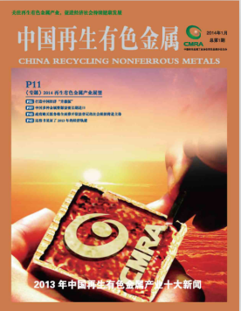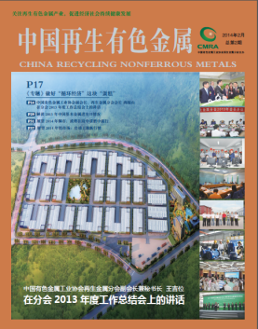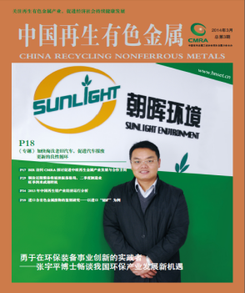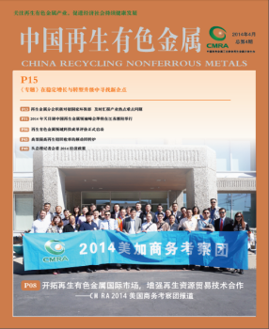
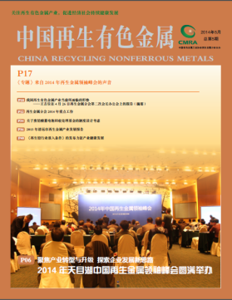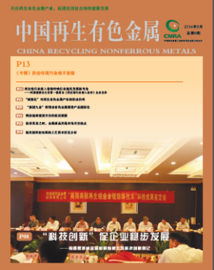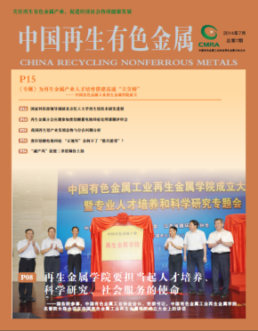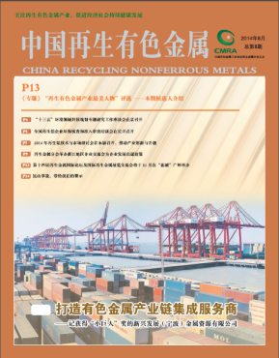

《中国再生有色金属》为大度16开本，采用高级双面亚光铜版纸彩色印制，高档环保。凡在本刊发布企业和产品、服务等宣传信息，须遵守《中华人民共和国广告法》、《中华人民共和国计量法》、《中华人民共和国通用语言文字法》等国家有关法律、法规的规定，要求内容真实、文稿规范、图片清晰，费用在刊登前需一次性付清。
联系方式
联系电话：010-88334659转608 传真：010-82293048、82291231
联 系 人: 郭艳 手机：18611911061 、 钟志华 手机：18510219770
电子邮箱：zgzsysjs@163.com
联系地址：北京市西城区百万庄大街22号院2号楼3层 邮编：100037

《中国再生有色金属》杂志刊例一览表
版 位 | 价 位 | 备 注
封面 | 20000元/期 | 只登1期，含封面、内页4个版面(图文并茂)
封二 | 5000元/期 | 连续刊登半年9折，一年8折
封三（封底) | 4000元/期
彩首(彩末) | 3500元/期
内插彩页 | 2000元/期
内插栏花 | 500元/期 | 版面：8cm*6cm或4cm*6.5cm；全年8折
全年整体宣传 | 35000元/年 | 含：1期封面，12期彩插，4篇宣传软文（同时免费刊发在协会门户网上6个月）

